（旭ガイド） 令和2年6月21日
本村神明社の茅の輪について
2020年6月28日、10∼16時、本村の神明社にて、恒例の「茅の輪くぐり」と大祓の祭事が行われる。以下、同神社にて茅の輪と伊佐地宮司よりお話を伺いました。
茅の輪は、本来は茅を用いて作られるとの事ですが、現在は材料が乏しく「竹笹を用いて作られている。」（伊佐地宮司）とのこと。
伊佐地宮司によると、本村神明社の茅の輪くぐりは「平成16∼17年頃から始まった。」との事。
くぐり方は、茅の輪の傍に説明が施されており、分かり易い。
コロナ感染症の折から、市民の皆様におかれては、「是非、茅の輪くぐりをして、無病息災と疫病退散を念じて下さい。」（伊左地宮司）とのお話でした。
以下、茅の輪と境内地の写真です。6月21日、撮影。

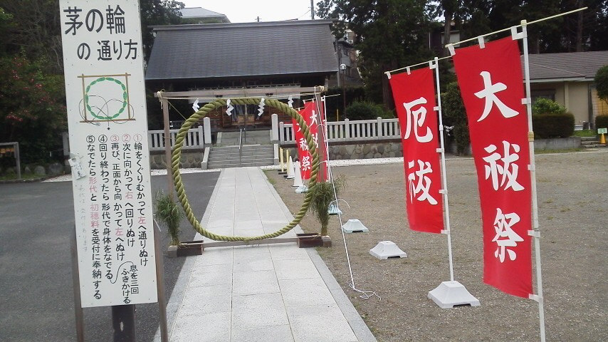

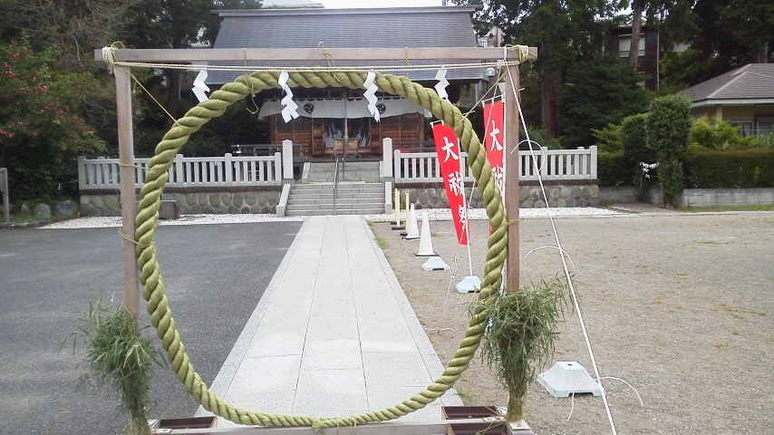

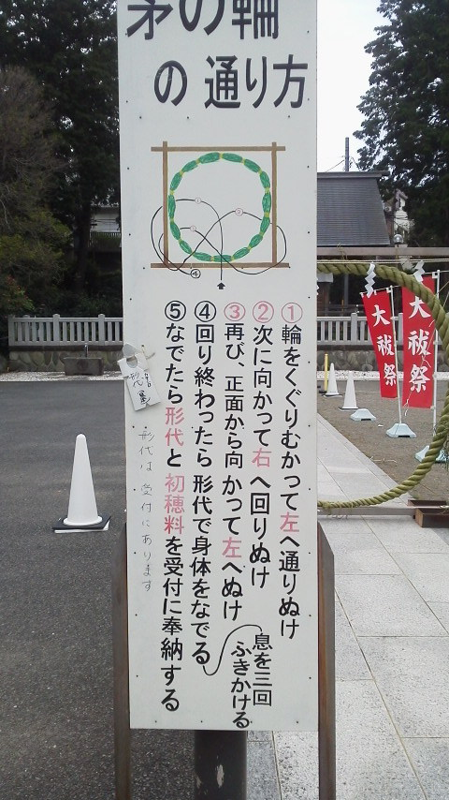
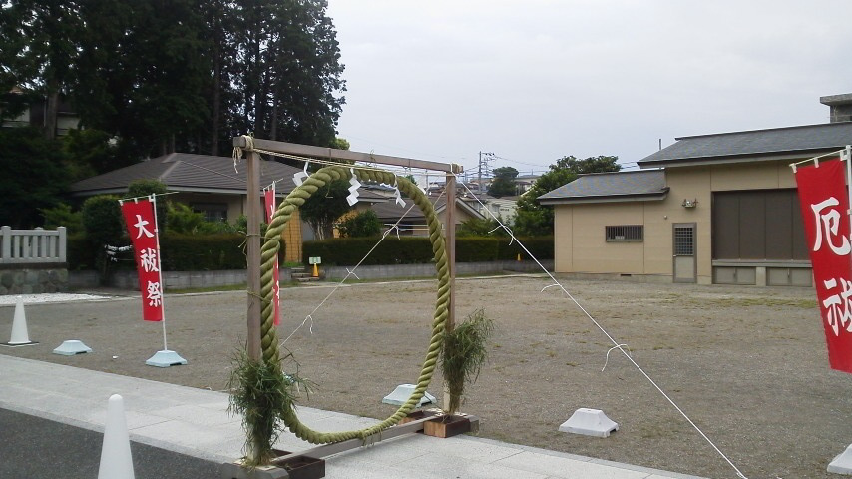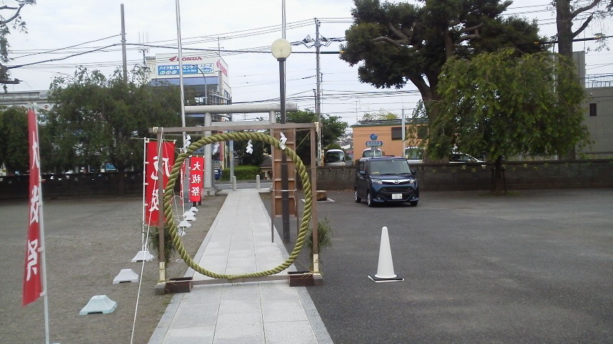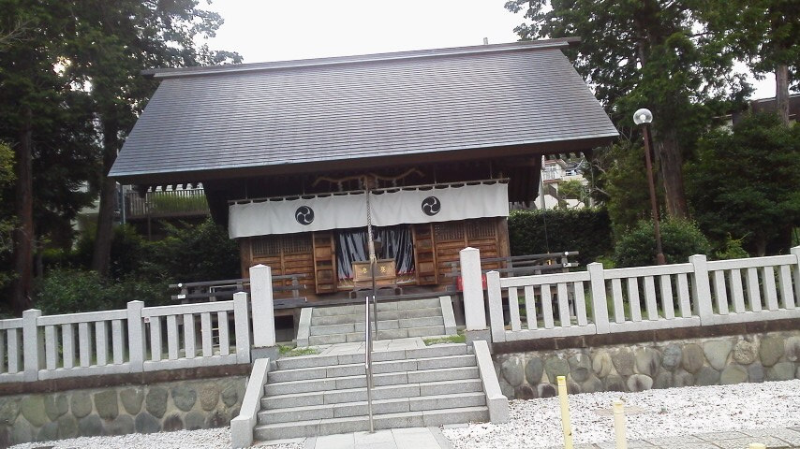

以上

